Месторождение Шкаповское
Таблица 1
Продуктивный горизонт | Д4
Вязкость нефти в пл.усл., мПа*с | 1
Отношение вязкости нефти и воды в пл. усл. | 0,8
Содержание асфальтенов в нефти А,% | 0,8
Содержание асфальтенов и смол в нефти А+С,% | 8,5
Содержание парафина, % | 3,5
Пластовая температура, С⁰ | 38
Плотность нефти в пласт.усл.,т/м³ | 0,74
Средний газовый фактор,м³/м | 100
Давление насыщения, Мпа | 15,2
Извлекаемые запасы, т. | 99172000
Балансовые запасы, т. | 119000000
Площадь нефтеносной части залежи S, га | 32600
Объемный коэффициент нефти | 1,037
Геолого-физическая характеристика и специальные показатели
геологической неоднородности объектов по Альметьевской площади
Таблица2
Математическое ожидание пористости М_{m,} % | 18,3
Среднеквадратичное отклонение σ_{m} | 1,55184
Вариация пористости W_{m,} % | 8,48
Математическое ожидание нефтенасыщенности M_{кн}, % | 84,5
Среднеквадратичное отклонение σ_{кн} | 6,253
Вариация нефтенасыщенности W_{кн}, % | 7,4
Коэффициент проницаемости к_{пр}, мкм² | 0,36
Математическое ожидание толщины пласта Mh, м | 8,4
Среднеквадратичное отклонение σ_{h} | 4,0488
Вариация толщины Wh, % | 48,2
Мат.ожидание средней толщины пропластков Mh_{пр}, м | 4,3
Среднеквадратичное отклонение σ_{пр} | 3,1175
Вариация толщины пропластков | 72,5
Коэф-т расчлененности Кр | 2,4
Коэф-т песчанистости Кп | 0,8
Компл.показатель неоднородности, К_{неод} | 1,8
Коэф.гидропроводности пласта k*h/μ, м*мкм²/мПа*с | 2,07
Запасы нефти в ВНЗ, % | 45
Площадь ВНЗ в % от площади залежи | 61

Таблица3
Годы | Годовой отбор (пов.усл.)т. |  | Годовой отбор (пл.усл.) м³ |  |  | Накопл.отбор(пов.усл.),т |  |  | Накопл.отбор(пл.усл.)м³
 | нефти | воды | нефти | воды | жидк-ти | нефти | воды | жидк-ти | нефти | воды | жидк-ти
1 | 2 | 3 | 4 | 5 | 6 | 7 | 8 | 9 | 10 | 11 | 12
1955 | 113 | 3 | 180 | 3 | 183 | 113 | 3 | 116 | 180 | 3 | 183
1956 | 875 | 19 | 1380 | 19 | 1399 | 988 | 22 | 1010 | 1560 | 22 | 1582
1957 | 1749 | 29 | 2764 | 29 | 2793 | 2737 | 51 | 2788 | 4324 | 51 | 4375
1958 | 3128 | 44 | 4945 | 44 | 4989 | 5865 | 95 | 5960 | 9269 | 95 | 9364
1959 | 4158 | 71 | 6569 | 71 | 6640 | 10023 | 166 | 10189 | 15838 | 166 | 16004
1960 | 4987 | 138 | 7879 | 138 | 8017 | 15010 | 304 | 15314 | 23717 | 304 | 24021
1961 | 5484 | 211 | 8664 | 211 | 8875 | 20494 | 515 | 21009 | 32381 | 515 | 32896
1962 | 5091 | 360 | 8046 | 360 | 8406 | 25585 | 875 | 26460 | 40427 | 875 | 41302
1963 | 4592 | 777 | 7254 | 777 | 8031 | 30177 | 1652 | 31829 | 47681 | 1652 | 49333
1964 | 3962 | 1280 | 6259 | 1280 | 7539 | 34139 | 2932 | 37071 | 53940 | 2932 | 56872
1965 | 3383 | 1606 | 5345 | 1606 | 6951 | 37522 | 4538 | 42060 | 59285 | 4538 | 63823
1966 | 2812 | 1818 | 4442 | 1818 | 6260 | 40334 | 6356 | 46690 | 63727 | 6356 | 70083
1967 | 2330 | 1892 | 3681 | 1892 | 5573 | 42664 | 8248 | 50912 | 67408 | 8248 | 75656
1968 | 1898 | 1380 | 3037 | 1380 | 4417 | 44562 | 9628 | 54190 | 70445 | 9628 | 80073
1969 | 1374 | 3025 | 2199 | 3025 | 5224 | 45936 | 12653 | 58589 | 72644 | 12653 | 85297
1970 | 899 | 2728 | 1420 | 2728 | 4148 | 46835 | 15381 | 62216 | 74064 | 15381 | 89445
1971 | 714 | 2717 | 1128 | 2717 | 3845 | 47549 | 18098 | 65647 | 75192 | 18098 | 93290
1972 | 587 | 2713 | 927 | 2713 | 3640 | 48136 | 20811 | 68947 | 76119 | 20811 | 96930
1973 | 513 | 2179 | 810 | 2179 | 2989 | 48649 | 22990 | 71639 | 76929 | 22990 | 99919
1974 | 482 | 2986 | 761 | 2986 | 3747 | 49131 | 25976 | 75107 | 77690 | 25976 | 103666
1975 | 434 | 3016 | 686 | 3016 | 3702 | 49565 | 28992 | 78557 | 78376 | 28992 | 107368
1976 | 476 | 3529 | 752 | 3529 | 4281 | 50041 | 32521 | 82562 | 79128 | 32521 | 111649
1977 | 397 | 3507 | 635 | 3507 | 4142 | 50438 | 36028 | 86466 | 79763 | 36028 | 115791
1978 | 353 | 4633,9 | 563,9 | 4159 | 4722,9 | 50791 | 40662 | 91453 | 80326,9 | 40187 | 120513,9
1979 | 302,2 | 5299,5 | 483,5 | 4757,2 | 5240,7 | 51093 | 45961 | 97055 | 80810,4 | 44944,2 | 125754,6
1980 | 246,2 | 5870 | 393,9 | 5269,3 | 5663,2 | 51339 | 51831 | 103171 | 81204,3 | 50213,5 | 131417,8
1981 | 248,1 | 6476,8 | 392 | 5814 | 6206 | 51587 | 58308 | 109896 | 81596,3 | 56027,5 | 137623,8
1982 | 246,3 | 5976,4 | 392 | 5362,1 | 5754,1 | 51834 | 64284 | 116118 | 81988,3 | 61389,6 | 143377,9
1983 | 234,5 | 5939,3 | 375,1 | 5331,5 | 5706,6 | 52068 | 70224 | 122292 | 82363,4 | 66721,1 | 149084,5
1984 | 218,4 | 5839,5 | 349,5 | 5239,3 | 5588,8 | 52287 | 76063 | 128350 | 82712,9 | 71960,4 | 154673,3
1985 | 218,1 | 5833 | 344,7 | 5236,1 | 5580,8 | 52505 | 81896 | 134401 | 83057,6 | 77196,5 | 160254,1

Продолжение таблицы 3 |  | цы 3
Обводненность,% | Число раб-их скв-н, N_{э} | Число раб-ших скв-н, N/_{э} | Текущ.плотность сетки скв-н S, га/скв. | Плот.сетки скв-н пребывавших в эксп.S/ | Прирост коэф-та использ-я зап.,ΔKи | Коэф-т использ-я зап.,Kи | Закачка воды,q, тыс.м3
13 | 14 | 15 | 16 | 17 | 18 | 19 | 20
1,639344 | 2 | 2 | 16300,0000 | 16300 | 9,496E-05 | 9,5E-05 | -
1,358113 | 10 | 10 | 3260,0000 | 3260 | 0,0007353 | 0,00083 | -
1,03831 | 31 | 31 | 1051,6129 | 1051,612903 | 0,0014697 | 0,0023 | -
0,88194 | 39 | 39 | 835,8974 | 835,8974359 | 0,0026286 | 0,004929 | -
1,069277 | 49 | 49 | 665,3061 | 665,3061224 | 0,0034941 | 0,008423 | -
1,721342 | 56 | 56 | 582,1429 | 582,1428571 | 0,0041908 | 0,012613 | -
2,377465 | 85 | 85 | 383,5294 | 383,5294118 | 0,0046084 | 0,017222 | -
4,282655 | 96 | 96 | 339,5833 | 339,5833333 | 0,0042782 | 0,0215 | -
9,675009 | 118 | 118 | 276,2712 | 276,2711864 | 0,0038588 | 0,025359 | -
16,97838 | 115 | 115 | 283,4783 | 283,4782609 | 0,0033294 | 0,028688 | -
23,10459 | 125 | 125 | 260,8000 | 260,8 | 0,0028429 | 0,031531 | -
29,04153 | 137 | 137 | 237,9562 | 237,9562044 | 0,002363 | 0,033894 | -
33,9494 | 145 | 145 | 224,8276 | 224,8275862 | 0,001958 | 0,035852 | -
31,24293 | 143 | 143 | 227,9720 | 227,972028 | 0,001595 | 0,037447 | -
57,90582 | 144 | 144 | 226,3889 | 226,3888889 | 0,0011546 | 0,038602 | 607
65,76663 | 157 | 157 | 207,6433 | 207,6433121 | 0,0007555 | 0,039357 | 2616
70,6632 | 165 | 165 | 197,5758 | 197,5757576 | 0,0006 | 0,039957 | 3988
74,53297 | 170 | 170 | 191,7647 | 191,7647059 | 0,0004933 | 0,04045 | 5795
72,90064 | 184 | 184 | 177,1739 | 177,173913 | 0,0004311 | 0,040882 | 7209
79,69042 | 197 | 197 | 165,4822 | 165,4822335 | 0,000405 | 0,041287 | 7967
81,46948 | 202 | 202 | 161,3861 | 161,3861386 | 0,0003647 | 0,041651 | 8312
82,43401 | 195 | 195 | 167,1795 | 167,1794872 | 0,0004 | 0,042051 | 10779
84,66924 | 193 | 193 | 168,9119 | 168,9119171 | 0,0003336 | 0,042385 | 11579
88,0603 | 187 | 187 | 174,3316 | 174,3315508 | 0,0002966 | 0,042682 | 12538
90,77413 | 165 | 165 | 197,5758 | 197,5757576 | 0,0002539 | 0,042935 | 13293
93,04457 | 168 | 168 | 194,0476 | 194,047619 | 0,0002069 | 0,043142 | 13907
93,68353 | 176 | 176 | 185,2273 | 185,2272727 | 0,0002085 | 0,043351 | 12036
93,18747 | 176 | 176 | 185,2273 | 185,2272727 | 0,000207 | 0,043558 | 13032
93,42691 | 173 | 173 | 188,4393 | 188,4393064 | 0,000197 | 0,043755 | 12165
93,74642 | 175 | 175 | 186,2857 | 186,2857143 | 0,0001836 | 0,043938 | 11591
93,82347 | 176 | 176 | 185,2273 | 185,2272727 | 0,0001833 | 0,044122 | 11133

Продолжение таблицы 3
Накопл.зак-ка воды,ΣQ, тыс.м3 | Число раб-х нагн.скв-н, Nн | Число раб-вших нагн.скв-н, N/н | Запас нефти на 1 раб-ю скв.Q/ | Запас нефти на 1 раб-вшую скв.Q/ | τ | Темп отбора ж-ти, T_{отб, %} | q_{зак}/q_{жид} | q_{в}/q_{н}
21 | 22 | 23 | 24 | 25 | 26 | 27 | 28 | 29
- | 0 | 0 | 59500000,00 | 59500000,00 | 9,75E-07 | 0,00 | - | 1,01667
- | 0 | 0 | 11900000,00 | 11900000,00 | 8,49E-06 | 0,00 | - | 1,01377
- | 0 | 0 | 3838709,68 | 3838709,68 | 2,34E-05 | 0,00 | - | 1,01049
- | 0 | 0 | 3051282,05 | 3051282,05 | 5,01E-05 | 0,00 | - | 1,0089
- | 3 | 3 | 2428571,43 | 2428571,43 | 8,56E-05 | 0,00 | - | 1,01081
- | 14 | 14 | 2125000,00 | 2125000,00 | 0,000129 | 0,00 | - | 1,01751
- | 13 | 13 | 1400000,00 | 1400000,00 | 0,000177 | 0,00 | - | 1,02435
- | 14 | 14 | 1239583,33 | 1239583,33 | 0,000222 | 0,00 | - | 1,04474
- | 15 | 15 | 1008474,58 | 1008474,58 | 0,000267 | 0,00 | - | 1,10711
- | 16 | 16 | 1034782,61 | 1034782,61 | 0,000312 | 0,00 | - | 1,20451
- | 21 | 21 | 952000,00 | 952000,00 | 0,000353 | 0,00 | - | 1,30047
- | 26 | 26 | 868613,14 | 868613,14 | 0,000392 | 0,00 | - | 1,40928
- | 23 | 23 | 820689,66 | 820689,66 | 0,000428 | 0,00 | - | 1,51399
- | 24 | 24 | 832167,83 | 832167,83 | 0,000455 | 0,00 | - | 1,4544
607 | 23 | 23 | 826388,89 | 826388,89 | 0,000492 | 0,00 | 0,11619 | 2,37563
3223 | 22 | 22 | 757961,78 | 757961,78 | 0,000523 | 0,00 | 0,63067 | 2,92113
7211 | 24 | 24 | 721212,12 | 721212,12 | 0,000552 | 0,00 | 1,03719 | 3,40869
13006 | 23 | 23 | 700000,00 | 700000,00 | 0,000579 | 0,00 | 1,59203 | 3,92665
20215 | 24 | 24 | 646739,13 | 646739,13 | 0,000602 | 0,00 | 2,41184 | 3,69012
28182 | 24 | 24 | 604060,91 | 604060,91 | 0,000631 | 0,00 | 2,12623 | 4,92378
36494 | 25 | 25 | 589108,91 | 589108,91 | 0,00066 | 0,00 | 2,24527 | 5,3965
47273 | 24 | 24 | 610256,41 | 610256,41 | 0,000694 | 0,00 | 2,51787 | 5,69282
58852 | 25 | 25 | 616580,31 | 616580,31 | 0,000727 | 0,00 | 2,79551 | 6,52283
71390 | 27 | 27 | 636363,64 | 636363,64 | 0,000769 | 0,00 | 2,65472 | 8,37542
84683 | 28 | 28 | 721212,12 | 721212,12 | 0,000816 | 0,00 | 2,53649 | 10,8391
98590 | 31 | 31 | 708333,33 | 708333,33 | 0,000867 | 0,00 | 2,45568 | 14,3773
110626 | 28 | 28 | 676136,36 | 676136,36 | 0,000923 | 0,00 | 1,93941 | 15,8316
123658 | 28 | 28 | 676136,36 | 676136,36 | 0,000976 | 0,00 | 2,26482 | 14,6788
135823 | 38 | 38 | 687861,27 | 687861,27 | 0,001028 | 0,00 | 2,13174 | 15,2135
147414 | 36 | 36 | 680000,00 | 680000,00 | 0,001079 | 0,00 | 2,07397 | 15,9908
158547 | 37 | 37 | 676136,36 | 676136,36 | 0,001129 | 0,00 | 1,99488 | 16,1903

Продолжение таблицы 3
N_{н}/N_{э} | Qн в пл.усл.,т.м³ | ВНФ
30 | 31 | 32
- | 190,8784 | 0,016667
- | 1478,041 | 0,014103
- | 2954,392 | 0,011795
- | 5283,784 | 0,010249
- | 7023,649 | 0,010481
- | 8423,986 | 0,012818
- | 9263,514 | 0,015904
- | 8599,662 | 0,021644
- | 7756,757 | 0,034647
- | 6692,568 | 0,054357
- | 5714,527 | 0,076546
- | 4750 | 0,099738
- | 3935,811 | 0,122359
- | 3206,081 | 0,136674
0,1597 | 2320,946 | 0,174178
0,1401 | 1518,581 | 0,207672
0,1455 | 1206,081 | 0,24069
0,1353 | 991,5541 | 0,273401
0,1304 | 866,5541 | 0,298847
0,1218 | 814,1892 | 0,334354
0,1238 | 733,1081 | 0,369909
0,1231 | 804,0541 | 0,410992
0,1295 | 670,6081 | 0,451688
0,1444 | 596,2838 | 0,500293
0,1697 | 510,4696 | 0,556169
0,1845 | 415,8547 | 0,61836
0,1591 | 419,0861 | 0,686643
0,1591 | 416,0659 | 0,74876
0,2197 | 396,0507 | 0,810082
0,2057 | 368,9662 | 0,870002
0,2102 | 368,4949 | 0,929433

SQн | SQв | SQж
113 | 3 | 116
988 | 22 | 1010
2737 | 51 | 2788
5865 | 95 | 5960
10023 | 166 | 10189
15010 | 304 | 15314
20494 | 515 | 21009
25585 | 875 | 26460
30177 | 1652 | 31829
34139 | 2932 | 37071
37522 | 4538 | 42060
40334 | 6356 | 46690
42664 | 8248 | 50912
44562 | 9628 | 54190
45936 | 12653 | 58589
46835 | 15381 | 62216
47549 | 18098 | 65647
48136 | 20811 | 68947
48649 | 22990 | 71639
49131 | 25976 | 75107
49565 | 28992 | 78557
50041 | 32521 | 82562
50438 | 36028 | 86466
50791 | 40661,88 | 91452,88
51093,2 | 45961,35 | 97054,54
51339,38 | 51831,35 | 103170,7
51587,48 | 58308,1 | 109895,6
51833,79 | 64284,46 | 116118,3
52068,26 | 70223,8 | 122292,1
52286,68 | 76063,34 | 128350
52504,83 | 81896,32 | 134401,2

Модель 1 (1-я гр об)ВНФ |  |  |  |  | Модель 5 для 2-й гр Нефтеотдача |  |  |  | Модель 5 для 2-й гр Нефтеотдача
10 | 0,0544 |  |  |  | 10 | 0,047604 |  |  |  | 10 | 0,104661
20 | 0,1253 |  |  |  | 20 | 0,026582 |  |  |  | 20 | 0,035142
30 | 0,1757 |  |  |  | 30 | 0,071928 |  |  |  | 30 | 0,096326
40 | 0,2411 |  |  |  | 40 | 0,1577 |  |  |  | 40 | 0,15788
50 | 0,3766 |  |  |  | 50 | 0,133029 |  |  |  | 50 | 0,159389
60 | 0,4482 |  |  |  | 60 | 0,232859 |  |  |  | 60 | 0,237269
70 | 0,5289 |  |  |  | 70 | 0,242883 |  |  |  | 70 | 0,24747
80 | 0,499 |  |  |  | 80 | 0,291494 |  |  |  | 80 | 0,300616
90 | 0,8092 |  |  |  | 90 | 0,41429 |  |  |  | 90 | 0,417119
95 | 0,7243 |  |  |  | 95 | 0,502154 |  |  |  | 95 | 0,445328
98 | 2,5142 |  |  |  | 98 | 0,573257 |  |  |  | 98 | 0,566257
Модель 5 (2-я гр об) Нефтеотдача(гл комп) |  |  |  |  | Модель 1 (2-ягр об) Нефтеотдача |  |  |  | Модель для определения ВНФ
10 | 0,076969 |  |  |  | 10 | 0,09394 |  |  |  | 10 | 0,085542
20 | 0,066023 |  |  |  | 20 | 0,11412 |  |  |  | 20 | 0,039962
30 | 0,052686 |  |  |  | 30 | 0,15566 |  |  |  | 30 | 0,185797
40 | 0,065733 |  |  |  | 40 | 0,194 |  |  |  | 40 | 0,1869
50 | 0,119632 |  |  |  | 50 | 0,2941 |  |  |  | 50 | 1,206466
60 | 0,152375 |  |  |  | 60 | 0,3547 |  |  |  | 60 | 1,086551
70 | 0,17115 |  |  |  | 70 | 0,3326 |  |  |  | 70 | 1,032916
80 | 0,198029 |  |  |  | 80 | 0,2652 |  |  |  | 80 | 0,681143
90 | 0,283107 |  |  |  | 90 | 0,281 |  |  |  | 90 | -1,05165
95 | 0,323809 |  |  |  | 95 | 0,3415 |  |  |  | 95 | -1,62399
98 | 0,390164 |  |  |  | 98 | 0,7785 |  |  |  | 98 | 0,473072

Расчет конечной нефтеотдачи по методу Пермякова
Годы | qн | qв | q_{н}/q_{в}*μ₀ | η | lg(q_{н}/q_{в}*μ₀₎
1955 | 180 | 3 | 48 | 9,5E-07 | 1,681241237
1956 | 1380 | 19 | 58,10526 | 8,3E-06 | 1,764215472
1957 | 2764 | 29 | 76,24828 | 0,000023 | 1,882230028
1958 | 4945 | 44 | 89,90909 | 4,93E-05 | 1,953803606
1959 | 6569 | 71 | 74,0169 | 8,42E-05 | 1,8693309
1960 | 7879 | 138 | 45,67536 | 0,000126 | 1,659682001
1961 | 8664 | 211 | 32,84929 | 0,000172 | 1,516525975
1962 | 8046 | 360 | 17,88 | 0,000215 | 1,252367514
1963 | 7254 | 777 | 7,468726 | 0,000254 | 0,873246519
1964 | 6259 | 1280 | 3,911875 | 0,000287 | 0,592384969
1965 | 5345 | 1606 | 2,662516 | 0,000315 | 0,425292156
1966 | 4442 | 1818 | 1,954675 | 0,000339 | 0,291074662
1967 | 3681 | 1892 | 1,556448 | 0,000359 | 0,192134672
1968 | 3037 | 1380 | 1,76058 | 0,000374 | 0,245655693
1969 | 2199 | 3025 | 0,581554 | 0,000386 | -0,235410163
1970 | 1420 | 2728 | 0,416422 | 0,000394 | -0,380466035
1971 | 1128 | 2717 | 0,332131 | 0,0004 | -0,478690552
1972 | 927 | 2713 | 0,273351 | 0,000405 | -0,563280073
1973 | 810 | 2179 | 0,297384 | 0,000409 | -0,526682224
1974 | 761 | 2986 | 0,203885 | 0,000413 | -0,69061516
1975 | 686 | 3016 | 0,181963 | 0,000417 | -0,740017234
1976 | 752 | 3529 | 0,170473 | 0,000421 | -0,768343831
1977 | 635 | 3507 | 0,144853 | 0,000424 | -0,839072054
1978 | 563,9 | 4159 | 0,108468 | 0,000427 | -0,964696839
1979 | 483,5 | 4757,2 | 0,081308 | 0,000429 | -1,089864945
1980 | 393,9 | 5269,3 | 0,059803 | 0,000431 | -1,223276957
1981 | 392 | 5814 | 0,053939 | 0,000434 | -1,268098973
1982 | 392 | 5362,1 | 0,058485 | 0,000436 | -1,232958855
1983 | 375,1 | 5331,5 | 0,056284 | 0,000438 | -1,249612362
1984 | 349,5 | 5239,3 | 0,053366 | 0,000439 | -1,2727361
1985 | 344,7 | 5236,1 | 0,052665 | 0,000441 | -1,278476662

Расчет коэффициента конечной нефтеотдачи по методу Назарова.

Для построения графика предварительно рассчитаем
таблицу. Далее найдем тангенс угла наклона прямой
части графика. Зная b,найдем извлекаемые запасы N
и коэффициент конечной нефтеотдачи η
 | b= | tgα= | 4,43E-05
 | N= | 1/b= | 22582,75 | т.
 | η= | N/G= | 0,0002

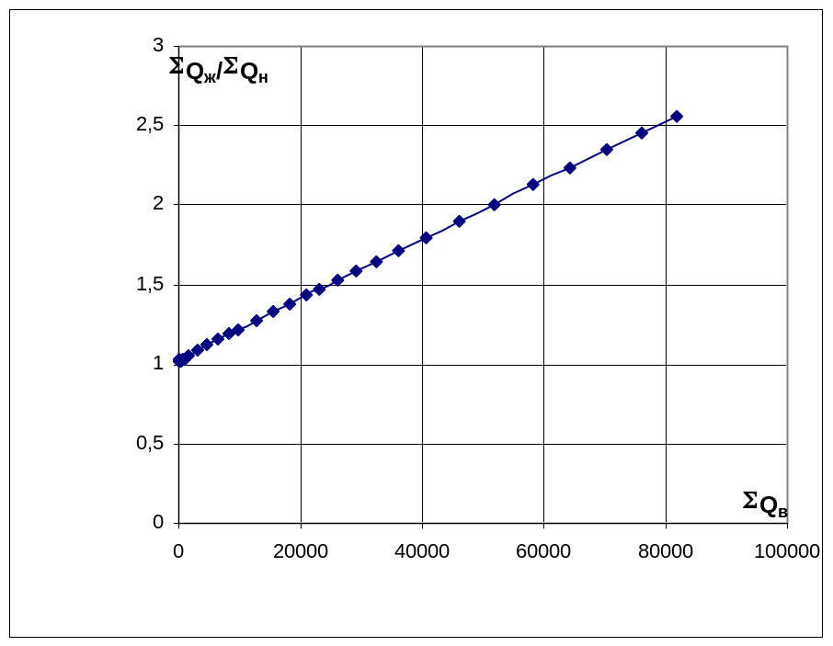
Таблица 5
ΣQ_{ж}\ΣQ_{н} | ΣQ_{в}
1,026549 | 3
1,022267 | 22
1,018634 | 51
1,016198 | 95
1,016562 | 166
1,020253 | 304
1,025129 | 515
1,0342 | 875
1,054744 | 1652
1,085884 | 2932
1,120942 | 4538
1,157584 | 6356
1,193325 | 8248
1,216059 | 9628
1,275448 | 12653
1,328408 | 15381
1,380618 | 18098
1,432338 | 20811
1,472569 | 22990
1,528709 | 25976
1,584929 | 28992
1,649887 | 32521
1,714303 | 36028
1,800573 | 40661,88
1,899559 | 45961,35
2,009583 | 51831,35
2,130276 | 58308,1
2,240204 | 64284,46
2,348687 | 70223,8
2,454736 | 76063,34
2,559786 | 81896,32
Расчет коэффициента конечной нефтеотдачи по методу Пирвердяна.

Метод Пирвердяна основан на построении зависимости
ΣQн | от (1/Q_{ж}) ^{0,5}
Исходя из ВНФ можно найти извлекаемые запасы нефти N=90000т
Тогда:
Конечный коэффициент нефтеотдачи |  |  |  | η_{кон}= |  | 0,452261

Таблица | 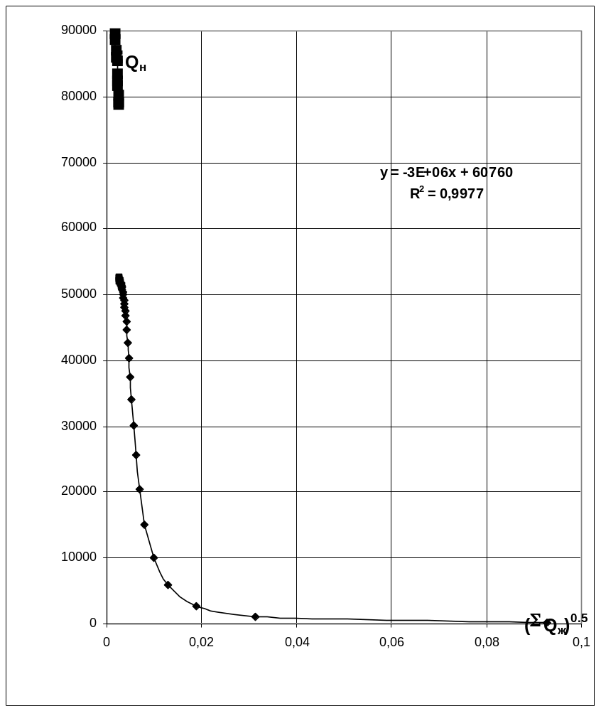
ΣQн | (1/Q_{ж}) ^{0,5}
113 | 0,092848
988 | 0,031466
2737 | 0,018939
5865 | 0,012953
10023 | 0,009907
15010 | 0,008081
20494 | 0,006899
25585 | 0,006148
30177 | 0,005605
34139 | 0,005194
37522 | 0,004876
40334 | 0,004628
42664 | 0,004432
44562 | 0,004296
45936 | 0,004131
46835 | 0,004009
47549 | 0,003903
48136 | 0,003808
48649 | 0,003736
49131 | 0,003649
49565 | 0,003568
50041 | 0,00348
50438 | 0,003401
50791 | 0,003307
51093,2 | 0,00321
51339,38 | 0,003113
51587,48 | 0,003017
51833,79 | 0,002935
52068,26 | 0,00286
52286,68 | 0,002791
52504,83 | 0,002728

Расчет конечной нефтеотдачи по методу АГПМ
Найдем главные компоненты:
Z₁ | 0,7562044
Z₂ | -1,709579
Z₃ | 0,1115559
Расстояние от выделенных
центральных до всех анализи-
руемых объектов
Ri= | (Σ_{j=1}^{m}(Z_{j}^{i}-Z_{j}⁽⁰⁾)²)^{1/2}
Z_{j}⁽⁰⁾ | компоненты центра
Z_{j}^{i} | компоненты i-го объекта
 |  | Группы
 | 1 | 2 | 3
Z₁ | -1,82 | 2,52 | 1,36
Z₂ | 0,2 | 0,11 | -3,28
Z₃ | -1,04 | -0,05 | 0,78
Z₄ | 0,84 | -0,39 | -3,76
Z₅ | 0,97 | 0,2 | -0,61
Z₆ | 1,1 | 0,86 | -0,51

Таблица |  |  | Таблица
μ_{н}, мПа*с | 2,7 |  | μ_{н}^{норм}, мПа*с | -0,8494
μ₀ | 1,8 |  | μ₀^{норм} | -0,8613
А | 0,1 |  | А^{норм} | -0,978
А+С | 33 |  | (А+С)^{норм} | 0,34831
t | 23 |  | t^{норм} | -0,2743
ρ,т/м³ | 0,81 |  | ρ^{норм},т/м³ | 0,89744
G,м³/м³ | 51 |  | G^{норм},м³/м³ | -0,3269
M_{m} | 19 |  | M_{m}^{норм} | 0,70732
W_{m} | 22 |  | W_{m}^{норм} | 0,75
σ_{m} | 4,18 |  | σ_{m}^{норм} | 0,37802
M_{Кн} | 78 |  | M_{Кн}^{норм} | 0,78313
W_{Kн} | 18 |  | W_{Kн}^{норм} | 1,39521
σ_{Kн} | 14,04 |  | σ_{Kн}^{норм} | 0,99226
M_{hэф} | 15,7 |  | M_{hэф}^{норм} | -0,4243
W_{hэф} | 36 |  | W_{hэф}^{норм} | 1,51282
σ_{hэф} | 5,652 |  | σ_{hэф}^{норм} | -0,2425
M_{hпр} | 2,6 |  | M_{hпр}^{норм} | -0,7333
W_{hпр} | 58 |  | W_{hпр}^{норм} | 0,20805
σ_{hпр} | 1,508 |  | σ_{hпр}^{норм} | -0,881
K_{расчл} | 4,6 |  | K_{расчл}^{норм} | 0,70149
K_{песч} | 0,52 |  | K_{песч}^{норм} | 0,312
K_{неод} | 9,9 |  | K_{неод}^{норм} | -0,4919
kh/μ | 0,102 |  | kh/μ^{норм} | -1
Q_{ВНЗ} | 12,7 |  | Q_{ВНЗ}^{норм} | -0,6951
S_{ВНЗ} | 11 |  | S_{ВНЗ}^{норм} | -0,6952

Тек. неф-ча при обв-ти,% | Коэффициенты при параметрах |  |  |  |  |  |  |  |  | η
Тек. неф-ча при обв-ти,% | Ζ₁ | Ζ₂ | Ζ₃ | Ζ₄ | Ζ₅ | Q/ | q_{зак}/q_{отб} | η_{t-1} | b₀ | η
10 | -0,023 | -0,0008 | 0,0028 | 0,012 | 0,005 | -0,00004 | 0,01 | - | 0,11 | 0,07697
20 | -0,016 | 0,005 | 0,009 | 0,014 | 0,008 | -0,0001 | 0,011 | - | 0,14 | 0,06602
30 | -0,025 | -0,002 | 0,007 | -0,005 | 0,007 | -0,0003 | -0,00002 | - | 0,24 | 0,05269
40 | -0,024 | -0,008 | 0,008 | -0,023 | 0,003 | -0,0004 | -0,002 | - | 0,31 | 0,06573
50 | -0,022 | -0,012 | 0,007 | -0,023 | 0,002 | -0,0004 | 0,002 | - | 0,35 | 0,11963
60 | -0,035 | -0,018 | 0,014 | -0,028 | -0,0009 | -0,0005 | 0,0006 | - | 0,44 | 0,15237
70 | 0,0057 | 0,0013 | 0,0036 | -0,0037 | -0,0004 | - | - | 1,0504 | 0,0079 | 0,17115
80 | 0,0031 | 0,0012 | -0,0054 | 0,00004 | -0,0002 | - | - | 1,112 | 0,0079 | 0,19803
90 | 0,0018 | 0,0013 | 0,0025 | 0,0054 | -0,0019 | - | - | 0,829 | 0,119 | 0,28311
95 | 0,0002 | 0,0029 | 0,0024 | 0,0012 | 0,0016 | - | - | 0,9 | 0,0747 | 0,32381
98 | -0,0138 | 0,0096 | -0,0006 | 0,002 | -0,0041 | - | - | 0,83 | 0,146 | 0,39016
Геолого-статистическая зависимость тек.неф-чи от геолого-физических (выраженных через гл.компоненты и технологических параметров для второй группы объектов (модель 5)
η=b_{0(t)}+b_{1(t)}*Z₁+b_{2(t)}*Z₂+b_{3(t)}*Z₃+b_{4(t)}*Z₄+b_{5(t)}*Z₅+b_{6(t)}*Q/+b_{7(t)}*q_{зак}/q_{отб} | 10-60 % | обводненности
η=b_{0(t)}+b_{1(t)}*Z₁+b_{2(t)}*Z₂+b_{3(t)}*Z₃+b_{4(t)}*Z₄+b_{5(t)}*Z₅+k_{t*}η_{t-1} | 70-98% | обводненности

η=b_{0(t)}+b_{1(t)}*μ_{н}+b_{2(t)}*(A+C)+b_{3(t)}*M_{Кн}+b_{4(t)}*M_{hпр}+b_{5(t)}*Qвнз+b_{6(t)}*Q/+b_{7(t)}*q_{зак}/q_{отб} |  |  |  |  |  |  |  | 10-60 % | обводненности
η=b_{0(t)}+b_{1(t)}*μ_{н}+b_{2(t)}*(A+C)+b_{3(t)}*M_{Кн}+b_{4(t)}*M_{hпр}+b_{5(t)}*Qвнз+k_{t}*η_{t-1} |  |  |  |  |  |  |  | 70-98% | обводненности
Таблица
Тек. неф-ча при обв-ти,% | Коэффициенты при параметрах |  |  |  |  |  |  |  |  | η
Тек. неф-ча при обв-ти,% | μ_{н} | А+С | M_{Кн} | M_{hпр} | Q_{ВНЗ} | Q/ | q_{зак}/q_{отб} | η_{t-1} | b₀ | η
10 | -0,003 | -0,0004 | 0,004 | -0,001 | -0,0001 | -0,00005 | 0,02 | - | -0,23 | 0,048
20 | -0,002 | 0,0005 | 0,003 | 0,009 | 0,0004 | -0,0002 | 0,02 | - | -0,15 | 0,027
30 | -0,004 | -0,0002 | 0,005 | 0,02 | 0,0005 | -0,0002 | 0,004 | - | -0,25 | 0,072
40 | -0,004 | 0,0003 | 0,006 | 0,009 | -0,001 | -0,0002 | -0,0002 | - | -0,2 | 0,158
50 | -0,005 | 0,0004 | 0,003 | 0,009 | -0,0007 | -0,0003 | 0,004 | - | 0,06 | 0,133
60 | -0,007 | 0,0004 | 0,006 | 0,005 | -0,002 | -0,0003 | 0,002 | - | -0,04 | 0,233
70 | 0,0008 | 0,00009 | 0,001 | 0,002 | -0,0006 | - | - | 1,04 | -0,08 | 0,243
80 | 0,00003 | -0,0002 | 0,0007 | -0,011 | 0,0001 | - | - | 1,09 | 0,006 | 0,291
90 | 0,0004 | 0,0002 | 0,003 | -0,008 | -0,001 | - | - | 0,81 | -0,03 | 0,414
95 | 0,0002 | 0,002 | 0,0007 | 0,002 | 0,0003 | - | - | 0,91 | -0,005 | 0,502
98 | -0,004 | -0,001 | 0,009 | -0,003 | -0,005 | - | - | 0,63 | -0,33 | 0,573

ВНФ=b_{0(t)}+b_{1(t)}*μ_{Η}+b_{2(t)}*M_{hпр}+b_{3(t)}*K_{неод}
Обводненность с 10-98%
Тек. неф-ча при обв-ти,% | Коэффициенты при параметрах |  |  |  | ВНФ
 | μ_{н} | M_{hпр} | Кнеод | b₀ | ВНФ
10 | 0,004 | 0,003 | 0,002 | 0,016 | 0,0544
20 | 0,006 | 0,008 | 0,007 | 0,019 | 0,1253
30 | 0,021 | 0,02 | 0,01 | -0,032 | 0,1757
50 | 0,042 | 0,026 | 0,024 | -0,042 | 0,3766
60 | 0,055 | 0,027 | 0,025 | -0,018 | 0,4482
70 | 0,061 | 0,021 | 0,024 | 0,072 | 0,5289
80 | 0,111 | 0,023 | 0,005 | 0,09 | 0,499
90 | 0,206 | 0,045 | 0,01 | 0,037 | 0,8092
95 | 0,224 | 0,033 | -0,037 | 0,4 | 0,7243
98 | -0,418 | -0,173 | 0,074 | 3,36 | 2,5142

R₁=8,0279
R₂=3,8791
R₃=8,4465

Так как R₂<R₁<R₃ ,то месторождение принадлежит ко 2-ой группе месторождений

η_{(t)}=b_{0(t})+Σb_{i(t)}*Г_{i}
Геолого-статистическая зависимость тек.неф-чи от геолого-физических параметров для второй группы объектов (модель 1)
Таблица
Тек. неф-ча при обв-ти,% |  | Коэффициенты при параметрах |  |  |  |  |  |  |  |  |  |  |  |  |  |  |  |  |  | η
 |  | μ_{н} |  |  | А+С |  |  | M_{Кн} |  | M_{hпр} |  | Q_{ВНЗ} |  |  | b₀ |  |  |  |  | €
10 |  | -0,003 |  |  | -0,0003 |  |  | 0,006 |  | 0,0006 |  | -0,0006 |  |  | -0,35 |  |  |  |  | 0,09394
20 |  | -0,002 |  |  | -0,0002 |  |  | 0,007 |  | 0,002 |  | -0,0004 |  |  | -0,42 |  |  |  |  | 0,11412
30 |  | -0,003 |  |  | -0,0009 |  |  | 0,008 |  | 0,02 |  | -0,0002 |  |  | -0,48 |  |  |  |  | 0,15566
40 |  | -0,004 |  |  | -0,0006 |  |  | 0,008 |  | 0,01 |  | -0,002 |  |  | -0,4 |  |  |  |  | 0,194
50 |  | -0,004 |  |  | -0,0008 |  |  | 0,006 |  | 0,01 |  | -0,001 |  |  | -0,15 |  |  |  |  | 0,2941
60 |  | -0,006 |  |  | -0,0008 |  |  | 0,009 |  | 0,009 |  | -0,003 |  |  | -0,29 |  |  |  |  | 0,3547
70 |  | -0,006 |  |  | -0,0008 |  |  | 0,01 |  | 0,01 |  | -0,004 |  |  | -0,38 |  |  |  |  | 0,3326
80 |  | -0,006 |  |  | -0,001 |  |  | 0,01 |  | 0,002 |  | -0,004 |  |  | -0,42 |  |  |  |  | 0,2652
90 |  | -0,005 |  |  | -0,0008 |  |  | 0,01 |  | -0,006 |  | -0,005 |  |  | -0,38 |  |  |  |  | 0,281
95 |  | -0,004 |  |  | -0,0005 |  |  | 0,01 |  | -0,004 |  | -0,004 |  |  | -0,35 |  |  |  |  | 0,3415
98 |  | -0,007 |  |  | -0,001 |  |  | 0,02 |  | -0,03 |  | -0,008 |  |  | -0,55 |  |  |  |  | 0,7785
η=b_{0(t)}+b_{1(t)}*μ_{н}+b_{2(t)}*(A+C)+b_{3(t)}*M_{Кн}+b_{4(t)}*M_{hпр}+b_{5(t)}*Qвнз+b_{6(t)}*Q/+b_{7(t)}*q_{зак}/q_{отб} |  |  |  |  |  |  |  |  |  |  |  |  |  |  |  |  | 10-60 % |  |  |  | обводненности
η=b_{0(t)}+b_{1(t)}*μ_{н}+b_{2(t)}*(A+C)+b_{3(t)}*M_{Кн}+b_{4(t)}*M_{hпр}+b_{5(t)}*Qвнз+k_{t}*η_{t-1} |  |  |  |  |  |  |  |  |  |  |  |  |  |  |  |  | 70-98%
Геолого-статистическая зависимость тек.неф-чи от геологических и технологических параметров для второй группы объектов (модель 5)
Таблица
Тек. неф-ча при обв-ти,% | Коэффициенты при параметрах |  |  |  |  |  |  |  |  |  |  |  |  |  |  |  |  |  |  |  | η
Тек. неф-ча при обв-ти,% | μ_{н} |  |  | А+С |  |  | M_{Кн} |  | M_{hпр} |  | Q_{ВНЗ} |  | Q/ |  | η_{t-1} |  | b₀
10 | -0,003 |  |  | 0,0003 |  |  | 0,004 |  | -0,001 |  | 0,0001 |  | -0,00007 |  | - |  | -0,17 |  |  |  | 0,1047
20 | -0,002 |  |  | 0,0004 |  |  | 0,004 |  | 0,001 |  | 0,0002 |  | -0,0002 |  | - |  | -0,175 |  |  |  | 0,0351
30 | -0,003 |  |  | 0,0003 |  |  | 0,005 |  | 0,02 |  | 0,0004 |  | -0,0002 |  | - |  | -0,24 |  |  |  | 0,0963
40 | -0,004 |  |  | 0,0003 |  |  | 0,006 |  | 0,009 |  | -0,001 |  | -0,0002 |  | - |  | -0,2 |  |  |  | 0,1579
50 | -0,005 |  |  | 0,0004 |  |  | 0,003 |  | 0,009 |  | -0,0007 |  | -0,0003 |  | - |  | 0,09 |  |  |  | 0,1594
60 | -0,007 |  |  | 0,0004 |  |  | 0,006 |  | 0,005 |  | -0,0023 |  | -0,0003 |  | - |  | -0,03 |  |  |  | 0,2373
70 | 0,0008 |  |  | 0,00009 |  |  | 0,001 |  | 0,002 |  | -0,0006 |  | - |  | 1,04 |  | -0,08 |  |  |  | 0,2475
80 | -0,00003 |  |  | 0,0002 |  |  | 0,0007 |  | -0,01 |  | 0,0001 |  | - |  | 1,096 |  | -0,007 |  |  |  | 0,3006
90 | 0,0003 |  |  | 0,00007 |  |  | 0,003 |  | -0,008 |  | -0,001 |  | - |  | 0,81 |  | -0,03 |  |  |  | 0,4171
95 | 0,0002 |  |  | 0,0002 |  |  | 0,0007 |  | 0,002 |  | 0,0003 |  | - |  | 0,91 |  | -0,005 |  |  |  | 0,4453
98 | -0,004 |  |  | 0,002 |  |  | 0,009 |  | -0,03 |  | -0,005 |  | - |  | 0,63 |  | -0,33 |  |  |  | 0,5663

ВНФ=b_{0(t)}+b_{1(t)}*ρн+b_{2(t)}*M_{hэф}+b_{3(t)}*σ_{hэф}+b_{4(t)}*S_{ВНЗ}+с_{1(t)}*Q/ |  |  |  |  |  |  |  | 10-60 % | обводненности
ВНФ=b_{0(t)}+b_{1(t)}*ρн+b_{2(t)}*M_{hэф}+b_{3(t)}*σ_{hэф}+b_{4(t)}*S_{ВНЗ}+b_{5(t)}*ВНФ_{t-1} |  |  |  |  |  |  |  | 70-98% | обводненности
Таблица
Тек. неф-ча при обв-ти,% | Коэффициенты при параметрах |  |  |  |  |  |  | ВНФ
Тек. неф-ча при обв-ти,% | ρ_{н} | M_{hэф} | σ_{hпр} | S_{ВНЗ} | Q/ | ВНФ_{t-1} | b₀ | ВНФ
10 | -0,535 | 0,0024 | -0,0095 | 0,0009 | 0,00005 | - | 0,498 | 0,0855
20 | -0,024 | 0,0036 | -0,0169 | 0,0001 | -0,00005 | - | 0,126 | 0,04
30 | 0,866 | 0,0056 | -0,0098 | -0,0008 | -0,00007 | - | -0,5 | 0,1858
40 | 0,955 | 0,004 | -0,272 | -0,0019 | -0,00013 | - | -0,437 | 0,1869
50 | 2,337 | 0,0156 | -0,126 | -0,0027 | 0,0004 | - | -0,428 | 1,2065
60 | 0,335 | 0,0168 | -0,16 | -0,0071 | 0,0003 | - | 0,692 | 1,0866
70 | 3,137 | 0,0025 | -0,0194 | -0,0001 | - | 0,941 | -2,459 | 1,0329
80 | 6,716 | -0,0083 | -0,035 | 0,0097 | - | 1,325 | -5,906 | 0,6811
90 | -3,39 | -0,0225 | -0,111 | 0,0349 | - | 3,682 | -0,217 | -1,0517
95 | -2,955 | 0,0066 | 0,244 | 0,0197 | - | 1,662 | 0,818 | -1,624
98 | 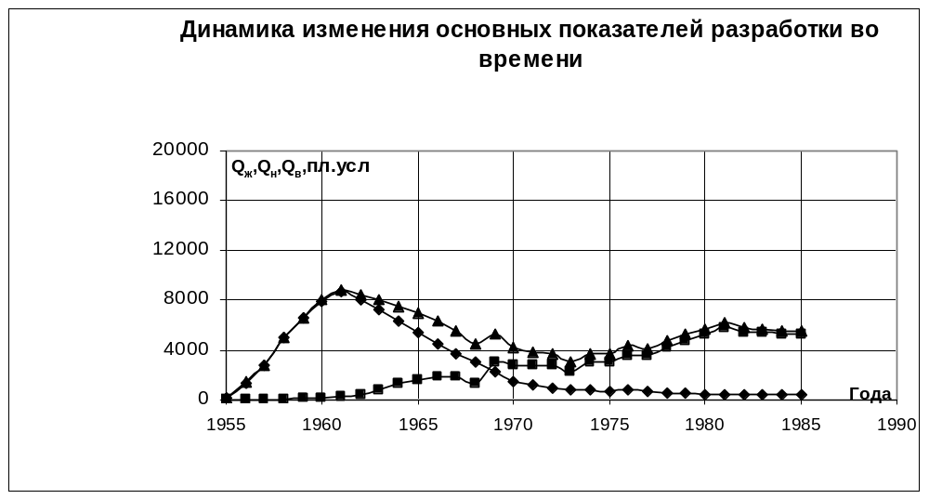-1,357 | 0,0023 | 0,139 | 0,017 | - | 1,363 | 2,777 | 0,4731
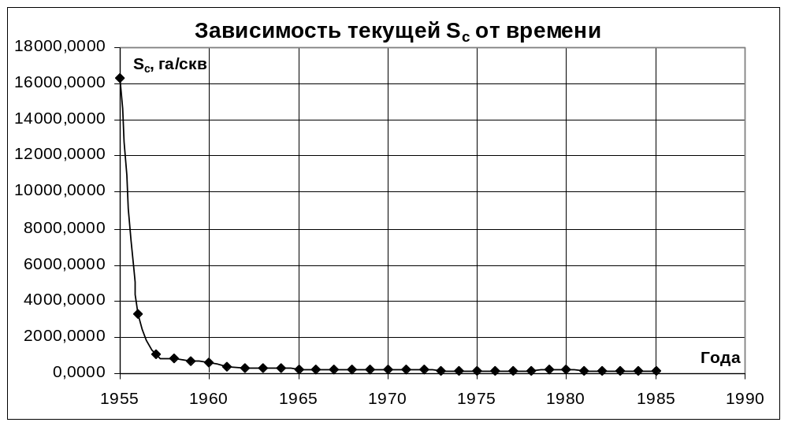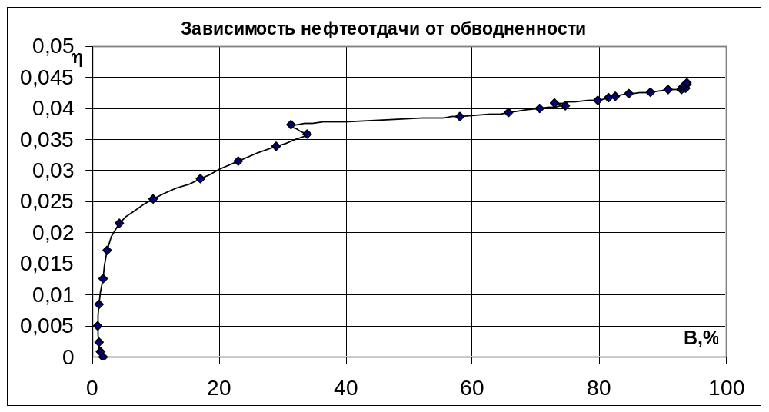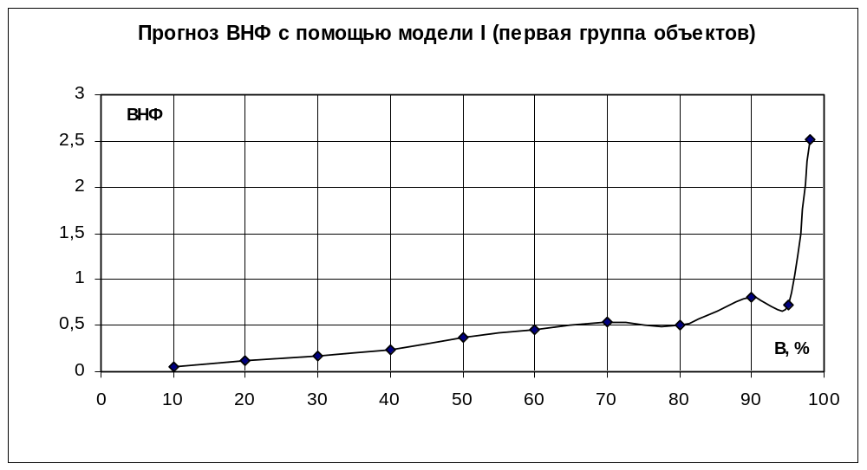
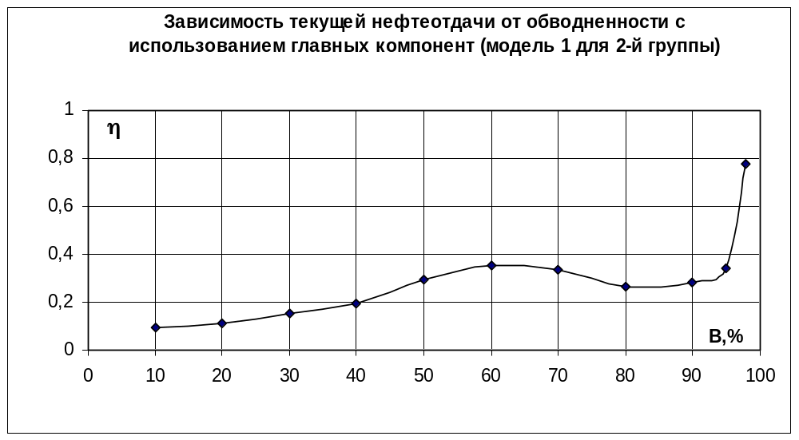

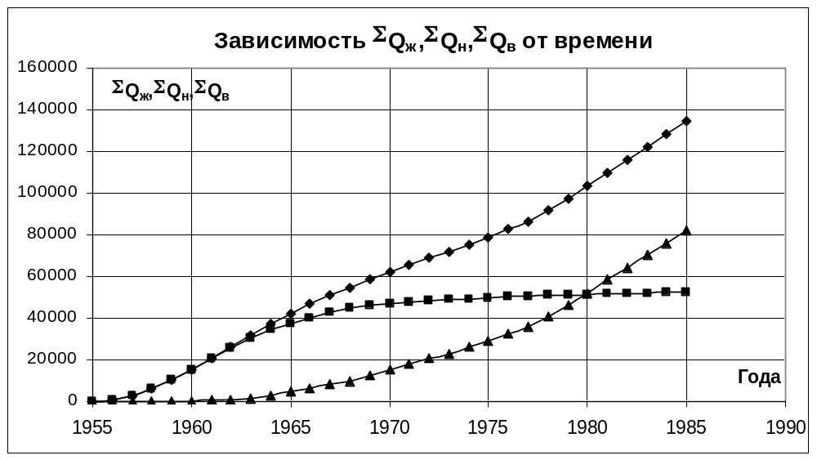
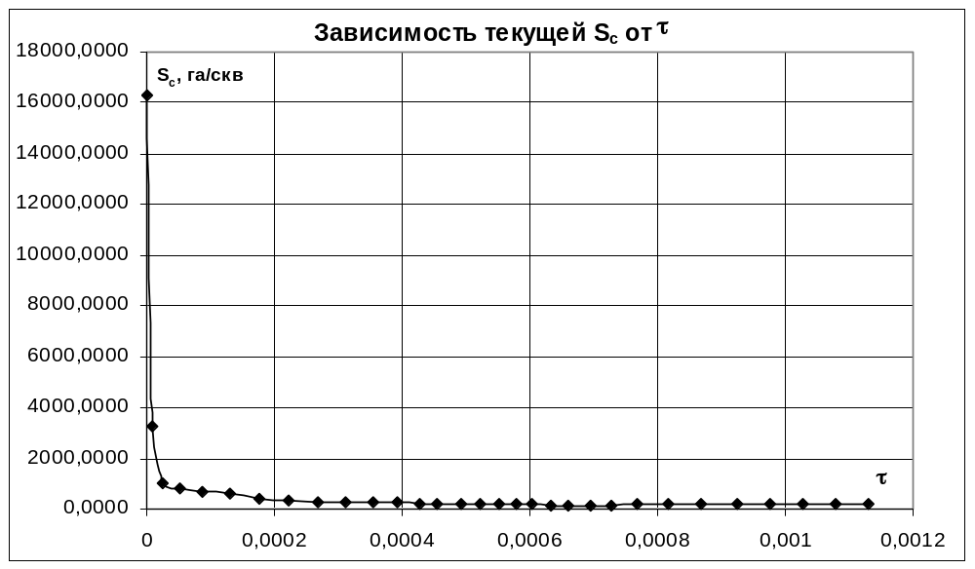

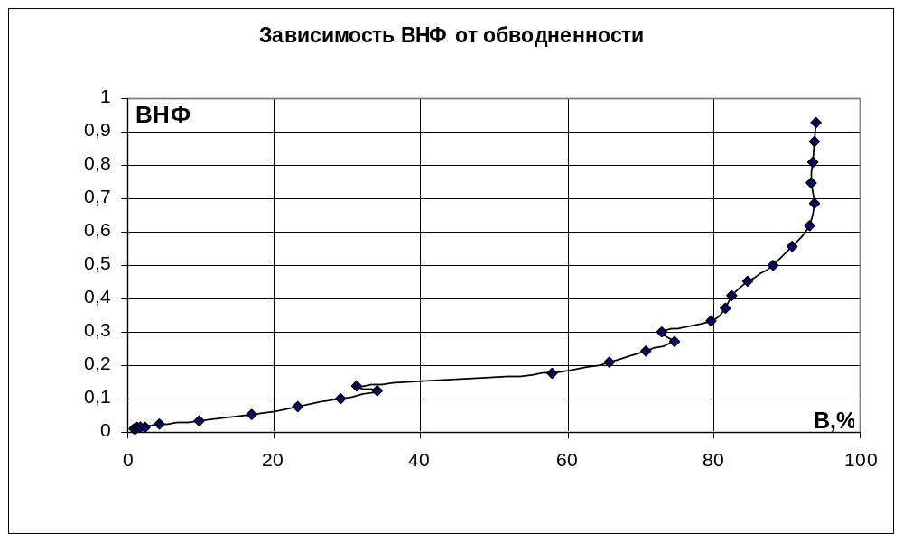

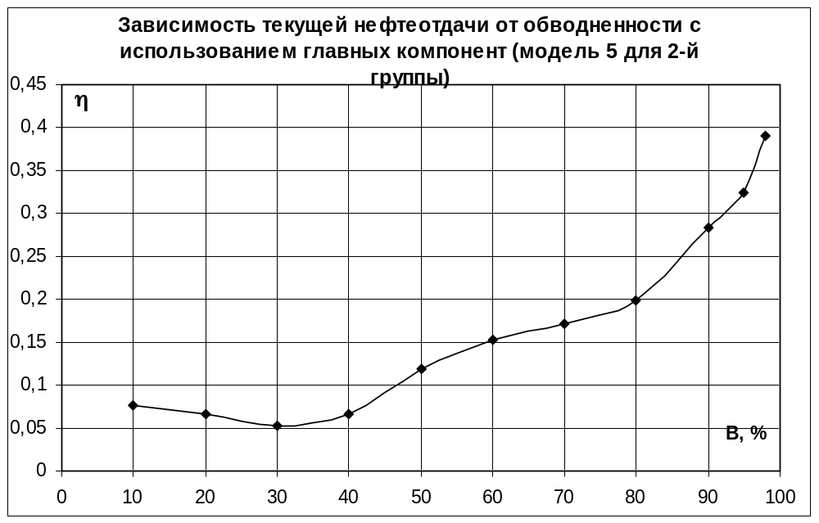
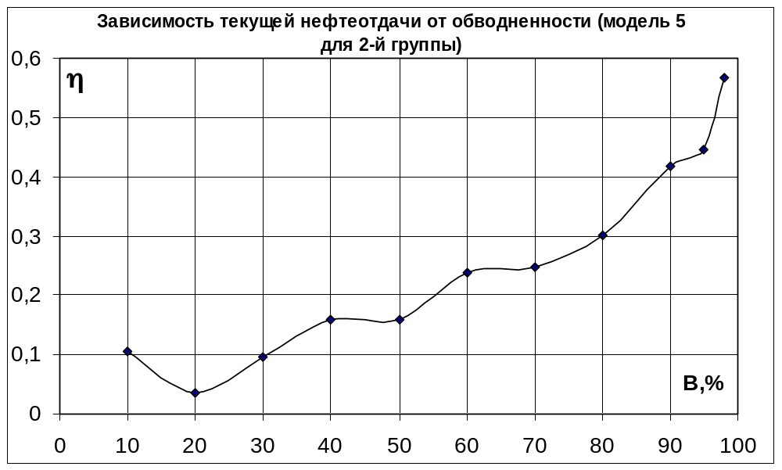

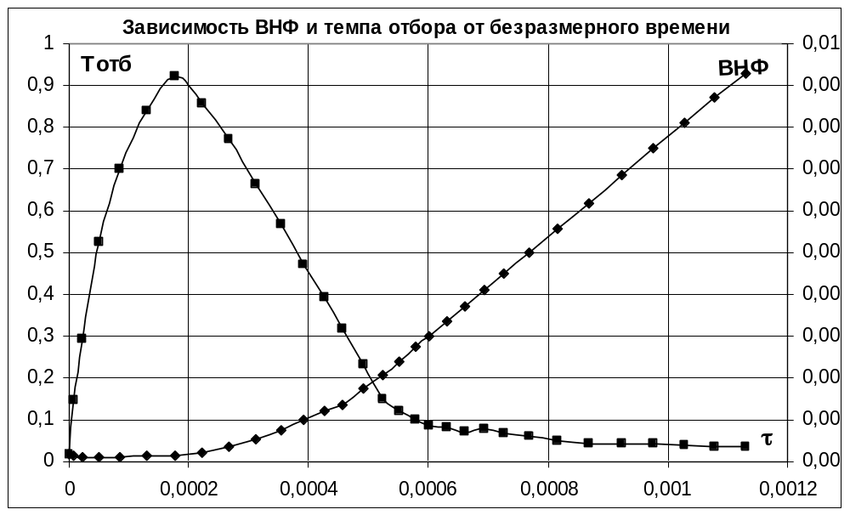

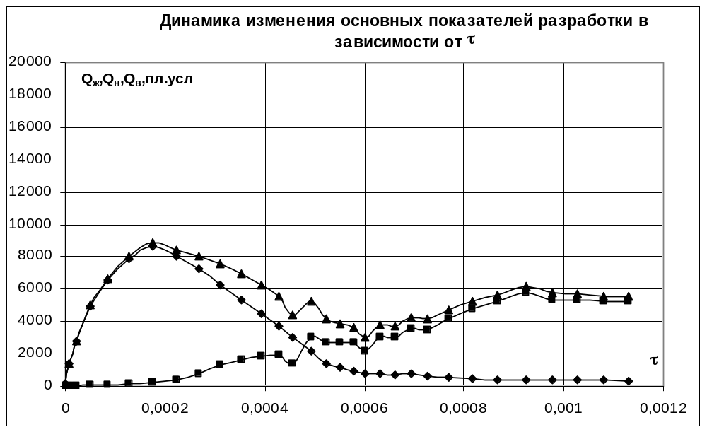

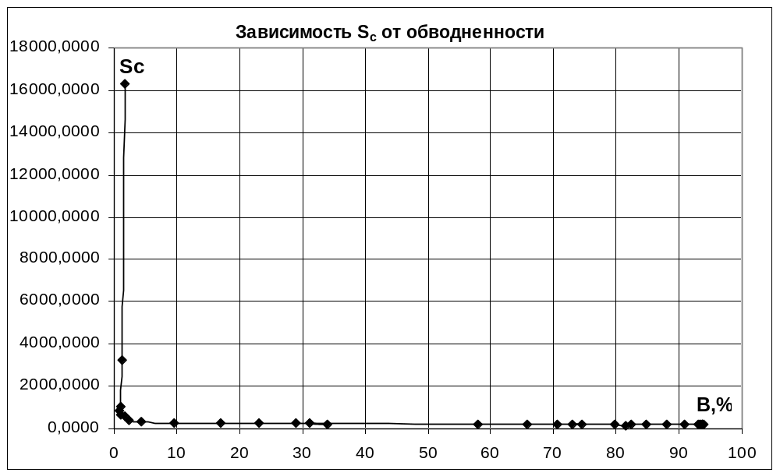

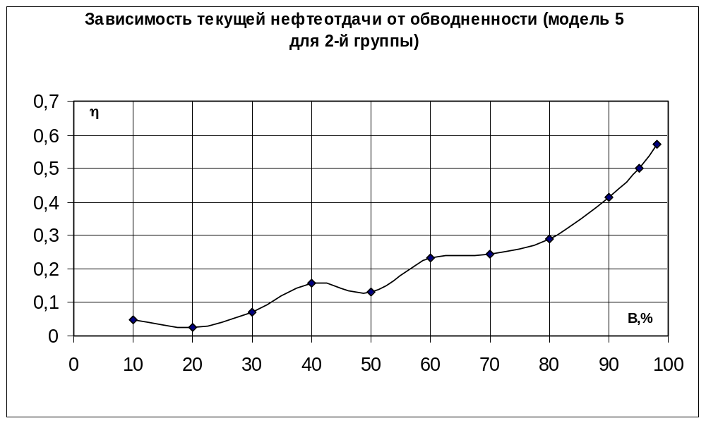

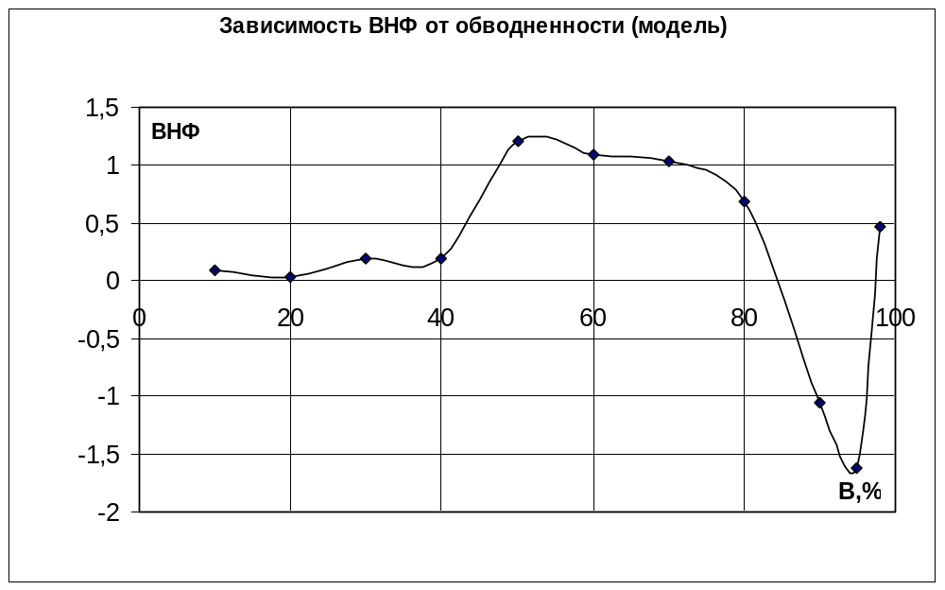

МИНИСТЕРСТВО ОБРАЗОВАНИЯ РОССИЙСКОЙ ФЕДЕРАЦИИ
УФИМСКИЙ ГОСУДАРСТВЕННЫЙ НЕФТЯНОЙ
ТЕХНИЧЕСКИЙ УНИВЕРСИТЕТ

КАФЕДРА РАЗРАБОТКИ И
ЭКСПЛУАТАЦИИ НЕФТЕГАЗОВЫХ
МЕСТОРОЖДЕНИЙ

ПРОГНОЗИРОВАНИЕ ПОКАЗАТЕЛЕЙ РАЗРАБОТКИ С ПОМОЩЬЮ АГПМ И СТАТИСТИЧЕСКИХ МЕТОДОВ

ПО КУРСУ “КОНТРОЛЬ И РЕГУЛИРОВАНИЕ РАЗРАБОТКИ

НЕФТЯНЫХ МЕСТОРОЖДЕНИЙ”

РУППА | ГР-00-02 | ОЦЕНКА | ДАТА | ПОДПИСЬ
СТУДЕНТ | А.Н.ВОЛОЧКОВ
КОНСУЛЬТАНТ | М.А.ТОКАРЕВ
ОЦЕНКА ЗАЩИТЫ

2004

